Załącznik A
do zapytania ofertowego
OPIS TECHNICZNY

1. Materiały wyjściowe do opracowania.

• Pomiary własne zapadnięć i kolein.
• Rozporządzenie Ministra Infrastruktury z dnia 18 maja 2004 r. w sprawie metod i podstaw sporządzania kosztorysu inwestorskiego, obliczania planowanych kosztów prac projektowych oraz planowanych kosztów robót budowlanych określonych w programie funkcjonalno-użytkowym (Dz.U. Nr 130, poz. 1389 z późniejszymi zmianami).

2. Zakres opracowania.

Zakresem opracowania objęto zaznaczone na nawierzchni bitumicznej drogi powiatowej nr 3114G Mikołajki Pomorskie – Dzierzgoń kolorem pomarańczowym powierzchnie 426 m² zapadnięć i kolein.

3. Stan istniejący.

Droga w miejscach napraw ma na całej długości przekrój szlakowy z zadrzewieniami na obu poboczach drogi. Pod wpływem ruchu pojazdów o wysokim tonażu nawierzchnia uległa degradacji ze znacznym odkształceniem w przekroju poprzecznym i podłużnym.
Zbierająca się w tych miejscach woda opadowa stwarza jeszcze dodatkowe zagrożenia dla bezpieczeństwa ruchu drogowego. Łączna powierzchnia wymagająca natychmiastowego remontu wynosi 426 m² .

4. Sposób naprawy.

Sposób naprawy przewiduje:
1) przecięcie nawierzchni piłą na głębokości do 5 cm na długości 311 m,
2) sfrezowanie nawierzchni bitumicznej wewnętrznej naprawianej powierzchni na szer. 0,50 ÷ 1,30 m – 290 m²,
3) oczyszczenie i skropienie asfaltem naprawianej powierzchni 426 m²,
4) posmarowanie gorącym asfaltem krawędzi pionowych naprawianych powierzchni,
5) rozłożenie mieszanki mineralno- bitumicznej AC 11S 50/70 do właściwego profilu poprzecznego i podłużnego w ilości 96 Mg,
6) wypełnienie połączenia istniejącej z nową nawierzchnią asfaltem na szer. 6 cm na długości 311 m.

5. Organizacja ruchu.

Roboty należy oznakować wg instrukcji oznakowania robót prowadzonych w pasie drogowym, a schemat oznakowania zatwierdzić u Zamawiającego.

Przedmiar robót
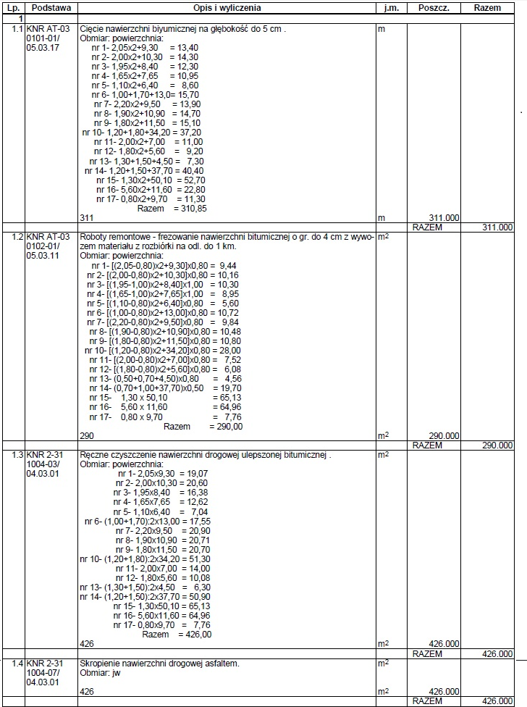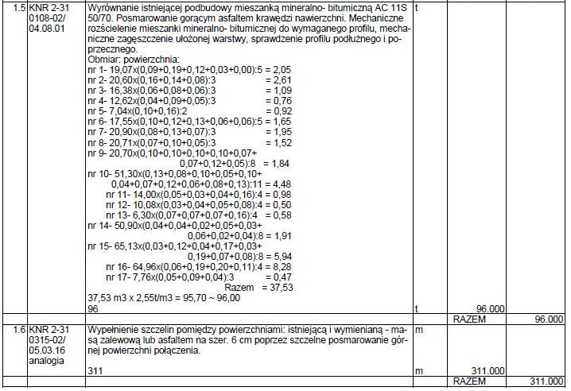

D - 05.03.17

REMONT CZĄSTKOWY
NAWIERZCHNI BITUMICZNYCH

1. WSTĘP
2. MATERIAŁY
3. SPRZĘT
4. TRANSPORT
5. WYKONANIE ROBÓT
6. KONTROLA JAKOŚCI ROBÓT
7. OBMIAR ROBÓT
8. ODBIÓR ROBÓT
9. PODSTAWA PŁATNOŚCI
10. PRZEPISY ZWIĄZANE

NAJWAŻNIEJSZE OZNACZENIA I SKRÓTY
OST | - ogólna specyfikacja techniczna
SST | - szczegółowa specyfikacja techniczna
IBDiM | - Instytut Badawczy Dróg i Mostów

1. WSTĘP

1.1. Przedmiot SST
Przedmiotem niniejszej szczegółowej specyfikacji technicznej (SST) są wymagania dotyczące wykonania i odbioru robót związanych z likwidacją zapadnięć i kolein w nawierzchni bitumicznej dróg powiatowych nr 3114G Mikołajki Pomorskie – Dzierzgoń, nr 3151G ul. Limanowskiego/Przemysłowa w Dzierzgoniu, mieszanką mineralno-bitumiczną w ilości 96 Mg

1.2. Zakres stosowania SST
Szczegółowa specyfikacja techniczna (SST) stanowi dokument przetargowy i kontraktowy przy zleceniu i realizacji robót jw. pkt 1.1.

1.3. Zakres robót objętych SST
Przedmiot zamówienia obejmuje:
Likwidacją zapadnięć i kolein w nawierzchni bitumicznej przy użyciu masy bitumicznej AC 11S 50/70 wraz z cięciem krawędzi do regularnych kształtów w ilości 96 Mg .

1.4. Określenia podstawowe
1.4.1. Remont cząstkowy nawierzchni - zespół zabiegów technicznych, wykonywanych na bieżąco, związanych z usuwaniem uszkodzeń nawierzchni zagrażających bezpieczeństwu ruchu, jak również zabiegi obejmujące małe powierzchnie, hamujące proces powiększania się powstałych uszkodzeń.
Pojęcie „remont cząstkowy nawierzchni” mieści się w ogólnym pojęciu „utrzymanie nawierzchni”, a to z kolei jest objęte ogólniejszym pojęciem „utrzymanie dróg”.

1.5. Ogólne wymagania dotyczące robót
Ogólne wymagania dotyczące robót podano w OST D-M-00.00.00 „Wymagania ogólne” pkt 1.5.

2. materiały

2.1. Ogólne wymagania dotyczące materiałów
Ogólne wymagania dotyczące materiałów, ich pozyskiwania i składowania, podano w OST D-M-00.00.00 „Wymagania ogólne” pkt 2.

2.2. Rodzaje materiałów do wykonywania remontu
Powierzchniowe uszkodzenia nawierzchni należy naprawić: mieszankami mineralno-asfaltowymi wytwarzanymi i wbudowywanymi „na gorąco”AC 11S 50/70.

2.3. Mieszanki mineralno-asfaltowe wytwarzane i wbudowywane na gorąco
- Beton asfaltowy
Beton asfaltowy wytwarzany wg WT-2, 2013. Głębokość uszkodzenia do 80 mm. Przy głębszych uszkodzeniach należy
zastosować odpowiednio dwie lub trzy warstwy betonu asfaltowego.

3. sprzęt

3.1. Ogólne wymagania dotyczące sprzętu
Ogólne wymagania dotyczące sprzętu podano w OST D-M-00.00.00 „Wymagania ogólne” pkt

3.2. Maszyny do przygotowania nawierzchni przed naprawą
W zależności od potrzeb Wykonawca powinien wykazać się możliwością korzystania ze sprzętu do przygotowania nawierzchni do naprawy, takiej jak:
- przecinarki z diamentowymi tarczami tnącymi, o mocy co najmniej 10 kW, lub podobnie działające urządzenia, do przycięcia krawędzi uszkodzonych warstw prostopadle do powierzchni nawierzchni i nadania uszkodzonym miejscom geometrycznych kształtów (możliwie zbliżonych do prostokątów),
- sprężarki o wydajności od 2 do 5 m³ powietrza na minutę, przy ciśnieniu od 0,3 do 0,8 MPa,
- szczotki mechaniczne o mocy co najmniej 10 kW z wirującymi dyskami z drutów stalowych. Średnica dysków wirujących (z drutów stalowych) z prędkością 3000 obr./min nie powinna być mniejsza od 200 mm. Szczotki służą do czyszczenia naprawianych pęknięć oraz krawędzi przyciętych warstw przed dalszymi pracami, np. przyklejeniem do nich samoprzylepnych taśm kauczukowo-asfaltowych,
- walcowe lub garnkowe szczotki mechaniczne (preferowane z pochłaniaczami zanieczyszczeń) zamocowane na specjalnych pojazdach samochodowych.
Beczkowozy do spłukiwania wodą pod ciśnieniem przy bardzo dużych zanieczyszczeniach.

3.3. Skrapiarki
W zależności od potrzeb należy zapewnić użycie odpowiednich skrapiarek do emulsji asfaltowej stosowanej w technice naprawy skropienia lepiszczem .

3.4. Sprzęt do wbudowywania mieszanek mineralno-bitumicznych „na gorąco”
Do rozłożenia mieszanki AC 11S 50/70 należy użyć rozkładarki mechanicznej . Do zagęszczenia rozłożonych mieszanek należy użyć lekkich walców wibracyjnych lub zagęszczarek płytowych.

4. transport

4.1. Ogólne wymagania dotyczące transportu
Ogólne wymagania dotyczące transportu podano w OST D-M-00.00.00 „Wymagania ogólne” pkt 4.

4.2. Transport mieszanek mineralno-asfaltowych „na gorąco”
Mieszankę betonu asfaltowego należy transportować zgodnie z wymaganiami podanymi w OST D-05.03.05 „Nawierzchnia z betonu asfaltowego”.
Przy naprawie niewielkich powierzchni, należy transportować gorącą mieszankę mineralno-asfaltową w pojemnikach izolowanych cieplnie.

4.3. Transport innych materiałów
Pozostałe materiały powinny być transportowane zgodnie z zaleceniami producentów tych materiałów.

5. wykonanie robót

5.1. Ogólne zasady wykonania robót
Ogólne zasady wykonania robót podano w OST D-M-00.00.00 „Wymagania ogólne” pkt 5.

5.2. Przygotowanie nawierzchni do naprawy
Przygotowanie uszkodzonego miejsca do naprawy należy wykonać bardzo starannie przez:
pionowe obcięcie (najlepiej diamentowymi piłami tarczowymi) krawędzi uszkodzenia na głębokość umożliwiającą wyrównanie jego dna, nadając uszkodzeniu kształt prostej figury geometrycznej np. prostokąta,
usunięcie luźnych okruchów nawierzchni,
usunięcie wody, doprowadzając uszkodzone miejsce do stanu powietrzno-suchego,
dokładne oczyszczenie dna i krawędzi uszkodzonego miejsca z luźnych ziarn grysu, żwiru, piasku i pyłu.

5.3. Naprawa nawierzchni mieszankami „na gorąco”
Po przygotowaniu uszkodzonego miejsca nawierzchni do naprawy (wg punktu 5.2), należy spryskać dno i posmarować boki naprawianego miejsca asfaltem .
Dopuszcza się ręczne rozkładanie mieszanek mineralno-bitumicznych przy użyciu łopat, listwowych ściągaczek (użycie grabi wykluczone) i listew profilowych. W przypadku większych zakresów robót nawierzchniowych do układania warstwy należy stosować układarki mechaniczne do układania mieszanek mineralno-asfaltowych typu zagęszczanego. Mieszanka powinna być jednakowo ułożona na całej powierzchni naprawianego miejsca i ułożona z pewnym nadmiarem, by po jej zagęszczeniu naprawiona powierzchnia była równa z powierzchnią sąsiadujących części nawierzchni. Różnice w poziomie naprawionego miejsca i istniejącej nawierzchni nie powinny być większe od 4 mm. Rozłożoną mieszankę należy zagęścić walcem lub zagęszczarką płytową.
Przy krawędziach nawierzchni należy zapewnić odpowiedni opór boczny dla zagęszczanej warstwy i dobre międzywarstwowe związanie.

6. kontrola jakości robót

6.1. Ogólne zasady kontroli jakości robót
Ogólne zasady kontroli jakości robót podano w OST D-M-00.00.00 „Wymagania ogólne” pkt

6.2. Badania przed przystąpieniem do robót
Przed przystąpieniem do robót Wykonawca powinien uzyskać aprobaty techniczne na materiały oraz wymagane wyniki badań materiałów przeznaczonych do wykonania robót i przedstawić je Inspektorowi Nadzoru do akceptacji.

6.3. Badania w czasie robót
- Badania przy wbudowywaniu mieszanek mineralno-asfaltowych
W czasie wykonywania napraw uszkodzeń należy kontrolować:
- przygotowanie naprawianych powierzchni do wbudowywania mieszanek, którymi będzie wykonywany remont uszkodzonego miejsca,
- skład wbudowywanych mieszanek:
- betonu asfaltowego, zgodnie z OST D-05.03.05 „Nawierzchnia z betonu asfaltowego”,
ilość ton wbudowanych mieszanek mineralno - bitumicznych na ,,gorąco",
- równość naprawianych fragmentów każdy fragment,
- różnice między naprawioną powierzchnią a sąsiadującymi powierzchniami, nie powinny być większe od 4 mm dla dróg o prędkości ruchu powyżej 50 km/h i od 6 mm dla dróg o prędkości poniżej 50 km/h,
- pochylenie poprzeczne (spadek) warstwy wypełniającej po zagęszczeniu powinien być zgodny ze spadkiem istniejącej nawierzchni, przy czym warstwa ta powinna być wykonana ponad krawędź otaczającej nawierzchni o 2 do 4 mm,.
- Ilości wbudowanych materiałów (wszystkich) musi być codziennie potwierdzana dokumentami z wagi zalegalizowanej.

7. obmiar robót

7.1. Ogólne zasady obmiaru robót
Ogólne zasady obmiaru robót podano w OST D-M-00.00.00 „Wymagania ogólne” pkt 7.

7.2. Jednostka obmiarowa
Jednostką obmiaru robót wykonywanych mieszankami mineralno - bitumicznymi na ,,gorąco" jest ilość ton wbudowanej
mieszanki.

8. odbiór robót

8.1. Ogólne zasady odbioru robót
Ogólne zasady odbioru robót podano w OST D-M-00.00.00 „Wymagania ogólne” pkt 8.
Roboty uznaje się za wykonane zgodnie z SST i wymaganiami Inspektora Nadzoru, jeśli wszystkie pomiary i badania z zachowaniem tolerancji wg punktu 6 dały wyniki pozytywne.

8.2. Odbiór robót zanikających i ulegających zakryciu
Odbiorowi robót zanikających i ulegających zakryciu podlega:
- przygotowanie uszkodzonego miejsca nawierzchni (obcięcie krawędzi, oczyszczenie dna i krawędzi, usunięcie wody),
- spryskanie dna i posmarowanie boków asfaltem.

9. podstawa płatności

9.1. Ogólne ustalenia dotyczące podstawy płatności
Ogólne ustalenia dotyczące podstawy płatności podano w OST D-M-00.00.00 „Wymagania ogólne” pkt 9.

9.2. Cena jednostki obmiarowej
Cena wykonania remontu nawierzchni obejmuje:
- a) prace pomiarowe i roboty przygotowawcze,
- b) oznakowanie robót,
- c) wywóz odpadów do utylizacji,
- d) dostarczenie materiałów i sprzętu na budowę,
- e) wykonanie naprawy zgodnie z SST,
- f) pomiary i badania laboratoryjne,
- g) odtransportowanie sprzętu z placu budowy,
- h) przekazanie pomiarów miejsc naprawianych (długość, szerokość, głębokość) potwierdzonych przez Inspektora Nadzoru Inwestorskiego.
Cena 1 tony wbudowanych mieszanek mineralno - bitumicznych ,,na gorąco" obejmuje: zadania określone w pkt a÷g, jw i dołączenia zestawienia zbiorczego ilości ton wbudowanych wraz z dziennymi dokumentami wagowymi pojazdów dowożących mieszankę i lepiszcze.

10. przepisy związane

10.1. Normy
1. | PN-EN-13808:2010 | Emulsje.
2. | WT - 2, 2013 | Mieszanki mineralno- asfaltowe. Wymagania techniczne.

